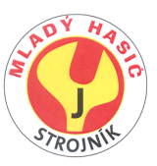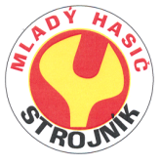

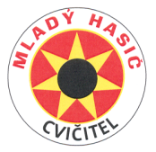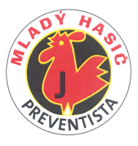

Organizační zabezpečení
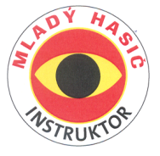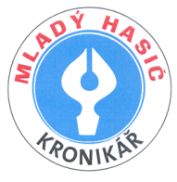pro plnění odznaků odborností MH

Datum konání: sobota 29. února 2020

Místo konání : CHOCEŇ – Hasičská zbrojnice
Začátek : v 9 hodin

Datum konání : sobota 7. března 2020
Místo konání : MLADKOV – Hasičský dům
Začátek : v 9 hodin

Datum konání : neděle 8. března 2020
Místo konání : DOLNÍ DOBROUČ – Hasičský dům
Začátek : v 9 hodin

Vedoucí kolektivu přiveze s sebou:

- Kroniku
- Originál přihlášky s razítkem SDH a podpisem vedoucího!!!!!!!
- Platné členské průkazy mladých hasičů tj. nové průkazy s fotografií.
Bez předloženého členského průkazu nebude umožněno vykonání zkoušky.

- Odbornost – preventista, preventista junior přivezou s sebou aktuální
obrázek nebo literární práci do soutěže PO očima dětí.
Podmínka k plnění!!!!!!!!

- Odbornost – kronikář přiveze zpracovanou historii svého sboru
praktická část bod č. 6
max. 2 stránky formátu A4 psané rukou nebo písmem standardní velikosti. (např. Times New Roman velikosti 12).
zpracuje každý sám za sebe – odevzdává se – přikládá se k hodnocení
zkoušek – NELZE NAKOPÍROVAT PRO VÍCE ČLENŮ !!!!!
Podmínka k plnění!!!!!!!!
Schváleno odbornou radou mládeže dne 22. 10. 2019

Rudolf R a j n e t v.r. vedoucí ORM

